**小学音乐学科指导课程三年级第一课**

**和“小毛头”一起来卖报——卖报歌**

**相关教材内容链接：**

同学们，今天复习的是二年级下册教材第二课中的歌曲《卖报歌》，请同学们看着屏幕上出示的歌篇，跟着老师提供的歌曲范唱和伴奏唱一唱歌词，之后还可以唱一唱歌谱，最后将你的演唱表演给爸爸妈妈听。

《卖报歌》歌篇：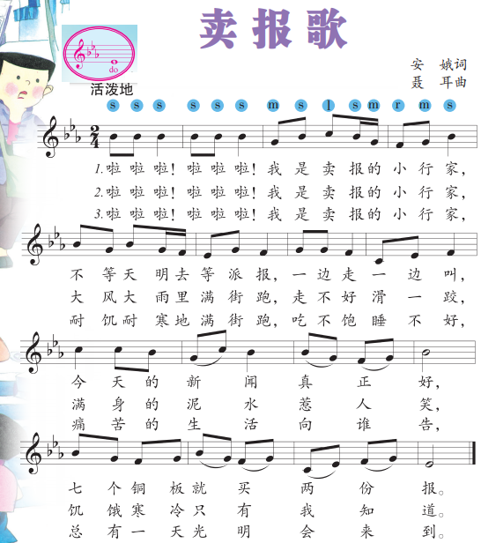

《卖报歌》歌谱：

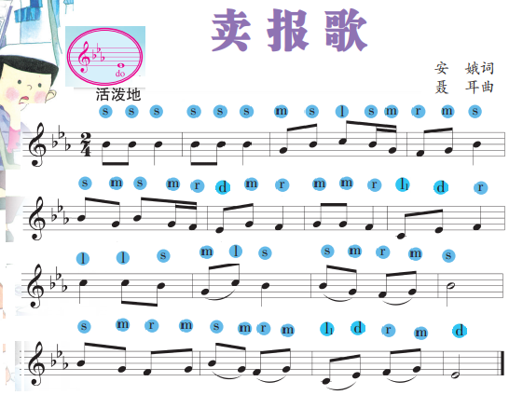

**相关视频内容链接：**

如果你想进一步复习这首歌曲，就打开电脑，跟着北京数字学校一起来进行复习。通过复习这些内容，你肯定会有更多的收获。

音乐课程

<http://www.bdschool.cn/index.php?app=weike&mod=Index&act=weikeStudy&weike_id=34354>

**知识要点：**

今天我们主要复习的内容：

1. 歌曲《卖报歌》歌词的演唱。

2. 歌曲《卖报歌》歌谱的演唱。

3. 歌曲的曲作者、词作者、拍子、情绪。